GUÍA: LIMPIA Y MANTÉN SEGURO TU NEGOCIO PARA TUS CLIENTES
ANEXO: CREA TU MENÚ DIGITAL CON CÓDIGO QR

En este momento cobra mucha más importancia poder compartir información de un negocio de forma digital con sus clientes. Una forma es por medio de un código QR. Por eso, aquí te enseñaremos cómo hacer uno que permita compartir tu menú.
Hay muchas aplicaciones para generar códigos QR, pero por su facilidad nos apoyaremos de una en específico: https://www.qrcode-monkey.com

Lo que necesitas antes de empezar:

- Tener una cuenta en Gmail: si aún no la tienes, recuerda que es muy fácil de obtenerla, además, es gratis.
- Tener tu menú en un archivo PDF o JPG.
- Cargar el archivo a almacenamiento en la nube de Google Drive.
A continuación te indicaremos como cargar un archivo en Google Drive.
Google Drive, es una herramienta de google gratuita que permite trabajar en la nube con archivos, los cuales puedes compartir y modificarlos, una vez tengas tu cuenta en Gmail.
Esta herramienta la encuentras una vez entres a tu cuenta de correo de Gmail, abres una ventana nueva con la página principal de google y podrás acceder a google drive, como te lo muestra en la siguiente imagen.
Primero te diriges a este cuadro
Y luego a DRIVE

Ahora tendrás a la vista la plataforma de Google Drive. Allí puedes crear o cargar el archivo de tu menú, entrando a + Nuevo.

Haz Clic aquí

Haciendo clic en “Subir Archivo” te solicita que selecciones el archivo de tu dispositivo y de inmediato se subirá en el servicio de Google Drive, como se ve en la siguiente imagen.

Hacer clic aquí

- Al cargarlo, haz clic derecho y selecciona compartir

- Obtén y copia el vinculo

Dar clic derecho al archivo y luego seleccionar “Obtener vínculo para compartir”

¡Listo!
Ya tienes el link de tu menú.

A continuación, verás los pasos necesarios para crear un código QR para tu menú digital:

- Ingresa a la página: https://www.qrcode-monkey.com

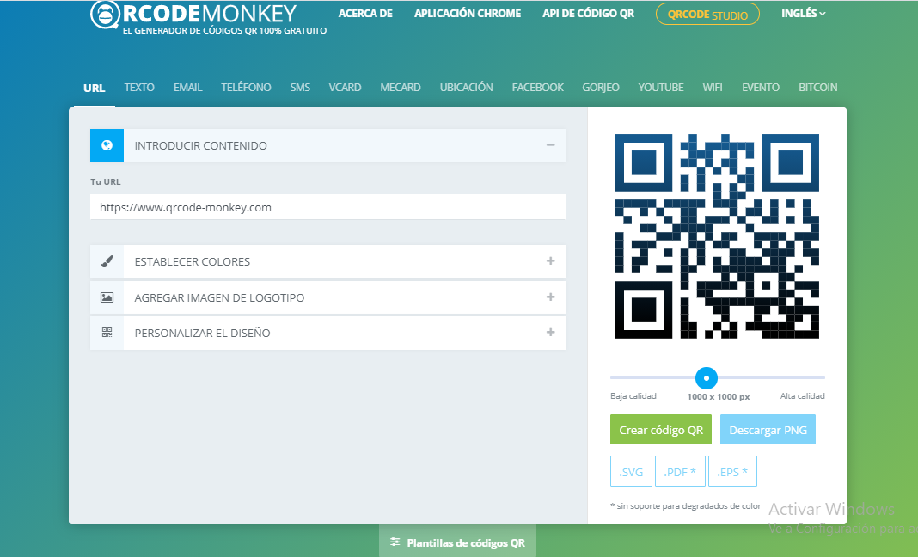

- Introduce el Contenido
Se podría decir que es la parte más importante, pues es lo que se va abrir en el móvil de tus clientes, al escanear el código QR.

Haz clic aquí para que cada paso se vaya guardando
En este módulo copia el enlace o vínculo donde se encuentra tu menú.

- Establecer Colores
Si bien el código QR es negro sobre blanco, con esta aplicación lo puedes modificar a tu gusto y hacerlo más llamativo para tus clientes, pero debes tener en cuenta al escoger los colores, que estos contrastes faciliten la lectura desde el móvil. En este sentido, al imprimir debes hacerlo a color.

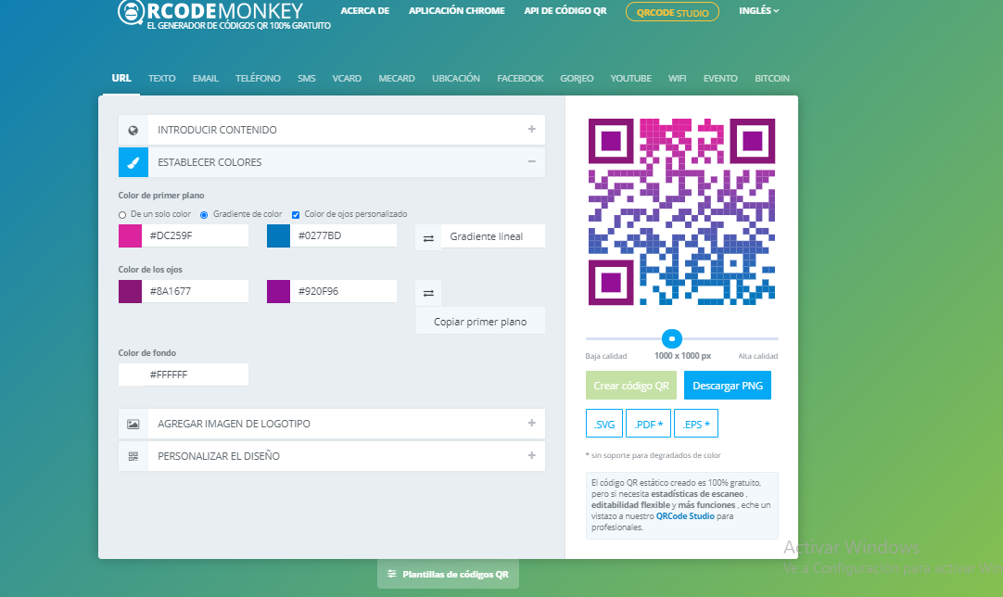
Modifica los colores de tu código QR

- Agregar Imagen de Logotipo
Con esta opción puedes integrar en el cogido QR, el logo de tu negocio, el cual debes tener almacenado en tu dispositivo. La imagen siguiente te ilustra la manera como lo debes hacer.

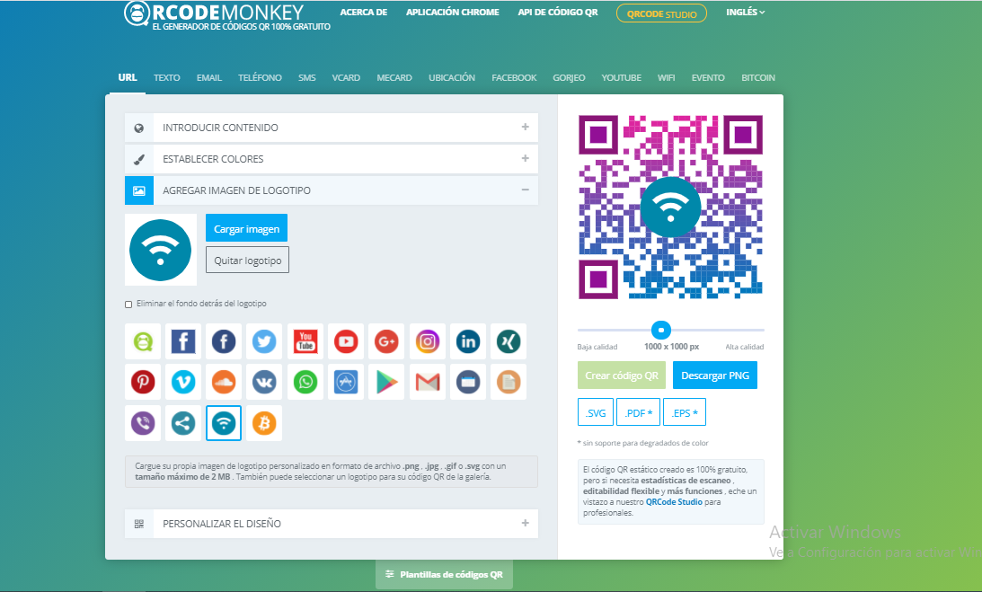
Haz clic en cargar imagen, escoge tu logo, y adjunta.

- Personaliza tu Diseño
Con esta opción puedes personalizar el diseño del código QR. Por ejemplo, podrías tener cuadros o círculos, según sea tu preferencia, como se muestra en la siguiente ilustración.

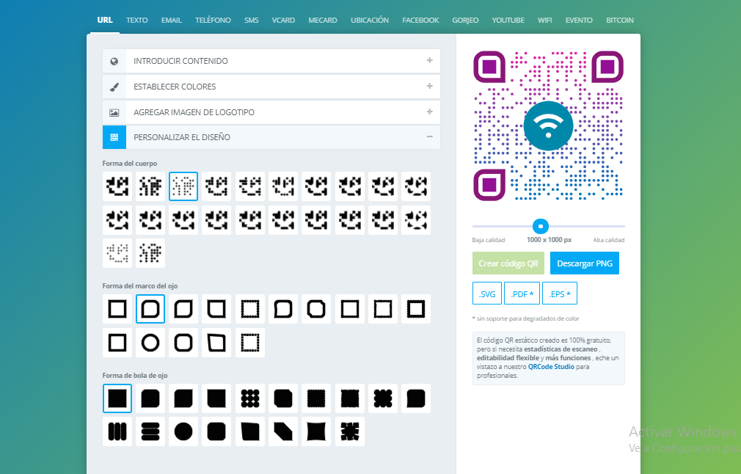
Sigue personalizando tu diseño y hazlo único

- Así cuando hayas terminado y tienes completamente personalizado tu código, das el último clic en Crear código QR.

- Finalmente descarga el código QR; lo podrás descargar en diferentes formatos (te sugerimos descargarlo en formato PNG). Adapta la impresión del código QR de acuerdo a tu necesidad, ya sea, grande, para la pared, o pequeño, para las mesas, la siguiente ilustración te muestra donde debes dar clic para bajar el código.

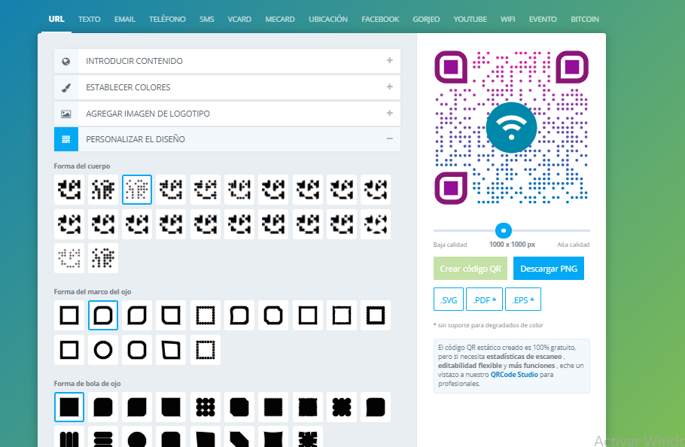
Descarga tu código QR

- Tus clientes podrán leer el código QR desde varias opciones. A través de la cámara de su dispositivo o bajando una aplicación desde la Play Store. A continuación, te mostraremos una lista de aplicaciones que te permitirá realizarlo:
- https://play.google.com/store/apps/details?id=com.gamma.scan&hl=es&gl=US
- https://play.google.com/store/apps/details?id=qrcode.reader.qrscanner.barcode.scanner.qrcodereader&hl=es&gl=US

¡Ahora estas listo para compartir tu carta digital, aprovecha esta gran herramienta!

